1. 提交清单
2. 纸质版的课程设计报告
3. 电子版本的课程设计报告+可执行源代码

2、时间节点：第十周，周四 实验课

3、提交材料要求：

1. 程序中要有注释；
2. 程序中所有算法均要给出算法分析，在设计报告中体现；
3. 按参考格式撰写报告；
4. 提交格式(程序及文档打包)：学号+姓名.rar。
5. 题目清单

下列题目任选一题作为课程设计题目

（1）、果园篱笆问题

（2）、空中飞行管理问题

（3）、去数问题

（4）、极差问题

（5）、最优合问题

（6）、棋盘布局问题

（7）、商店购物问题

（8）、旅游预算问题

（9）、防卫导弹问题

（10）、钓鱼问题

（11）、胖男孩问题

（12）、护卫队问题

题目1-12的具体要求请查阅课本

（13）、病床安排问题

随机产生n个病人，现医院有m张病床，m张病床上当前已经有p(p<=m)位正在住院的病人，每个已经住院或准备住院的病人都有对应自身的住院时长。合理安排所有病人，使所有病人在最短等待时间完成住院治疗。

病人看病的流程是:挂号,排队等待安排住院时间,住院,手术,出院等几个阶段。医院实行先到先服务的原则。既如果问诊时有剩余床位，可立即入住，如果没有，则排队等待，同时医院对急诊病人有特殊照顾，如果是外伤，则不需要排队，可直接接受服务。既外伤病人有较高的优先权。其排队流程可如下图所示：

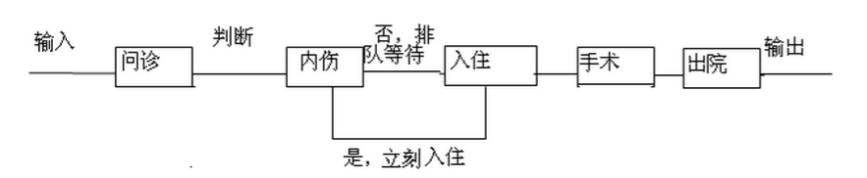

（14）、磁带存储问题

设有n个程序{1，2，„„n }要存放在长度为L的磁带上。程序i 存放在磁带上的长度是li ，1<=i<= n。这n个程序的读取概率分别为p1，p2，„„ pn，且Σpi=1(i=1,2,„.n)。如果将这n个程序按i1，i2，„„ in的次序存放，则读取程序所需的时间tr=cΣpik lik(k=1,2,„.r)（可假定c为1）。这n 个程序的平均读取时间为t(1)+t(2)+...+t(r)。磁带最优存储问题要求确定这n 个程序在磁带上的一个存储次序，使平均读取时间达到最小。

（15）、电路板问题

最小长度电路板排列问题是大规模电子系统设计中提出的实际问题。该问题的提法是，将n块电路板以最佳排列方案插入带有n个插槽的机箱中。n块电路板的不同的排列方式对应于不同的电路板插入方案。 设B={1，2，„，n }是n块电路板的集合。集合L={ N 1 ， N 2 ，„， N m }是n块电路板的m个连接块。其中每个连接块N i 是B的一个子集，且N i 中的电路板用同一根导线连接在一起。

（16）、野人问题

有M个牧师和N个野人过河（M≥N），只有一条能装下两个人的船，在河的任何一方或者船上，如果野人的人数大于牧师的人数，那么牧师就会有危险。求解牧师和野人从左岸全部摆渡到右岸的过程中，任何时刻满足M（牧师数）≥N（野人数）和M+N≤2的摆渡方案。

（17）、切割木材

一个木匠从木材公司买了一批木材，每块木材的长度均相同，但由于制作家具时所需的木块长度各不相同，因此需要把这些木材切割成长度不同的木块。同时每次切割时由于锯子本身有一定的宽度，因此每切割一次就会浪费掉一些木料。请设计一个程序使木匠能够用最少的木材切割出所需的木块。

（18）、数塔问题

给定一个数塔，如下图所示。在此数塔中，从顶部出发，在每一节点可以选择向左走还是向右走，一直走到底层。请找出一条路径，使路径上的数值和最大。

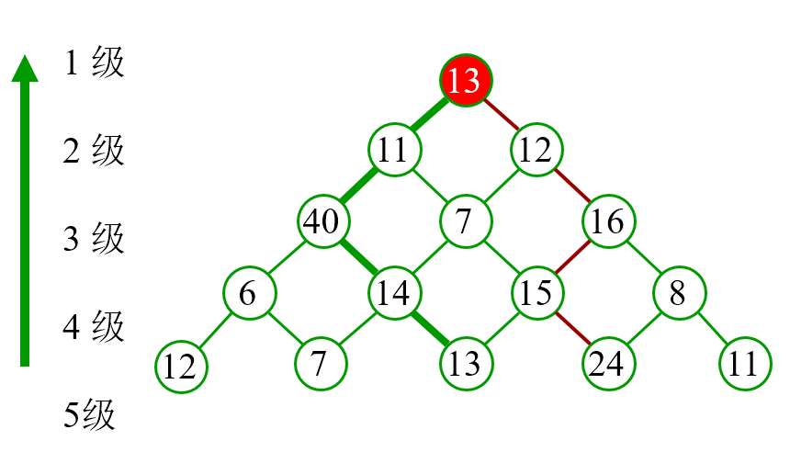

图 数塔

（20）罗密欧与朱丽叶的迷宫问题。 罗密欧与朱丽叶身处一个m×n的迷宫中，如图所示。每一个方格表示迷宫中的一个房间。这m×n个房间中有一些房间是封闭的，不允许任何人进入。在迷宫中任何位置均可沿8 个方向进入未封闭的房间。罗密欧位于迷宫的(p， q)方格中，他必须找出一条通向朱丽叶所在的(r， s)方格的路。在抵达朱丽叶之前，他必须走遍所有未封闭的房间各一次，而且要使到达朱丽叶的转弯次数为最少。每改变一次前进方向算作转弯一次。请设计和实现一个算法帮助罗密欧找出这样一条道路。

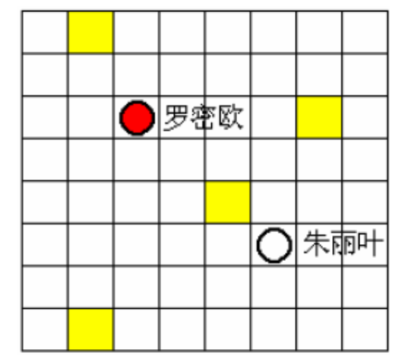

（21）宝石游戏：宝石游戏比较有趣，它在13X6 的格子里进行。游戏给出红色、蓝色、黄色、 橘黄色、绿色、和柴色的宝石。当任何三个以上宝石具有相同颜色并且在一条直线（横竖斜）时，这些宝石可以消去。游戏如图所示。现在给定当前游戏状态和一组新的石头，请编程计算当所有石头落下时游戏的状态。

输入：第一行n 表示n 组测试数据。  
下面每一个测试数据包含一个13 X 6 的字符表，其中B 表示蓝色， R 表示红色，O 表示橘黄色、 Y 表示黄色， G 表示绿色， P 表示紫色， W 表示此处没有宝石。接下来三行，每行包含一个字符，表示新来的宝石下落的位置。输出：每一个测试样例，输出当所有宝石落下后游戏的状态。

样例输入：  
1  
WWWWWW  
WWWWWW  
WWWWWW  
WWWWWW  
WWWWWW  
WWWWWW  
WWWWWW  
WWWWWW  
WWWWWW  
WWWWWW  
BBWWWW  
BBWWWW  
OOWWWW  
B B Y 3  
样例输出：  
WWWWWW  
WWWWWW  
WWWWWW  
WWWWWW  
WWWWWW  
WWWWWW  
WWWWWW

WWWWWW  
WWWWWW  
WWWWWW  
WWWWWW  
WWWWWW  
OOYWWW